Tipps für die Frostperiode – das sollten Sie beim Eiskratzen beachten

**Autoscheiben wirkungsvoll von Eis befreien**

|  |
| --- |
| **Pressekontakt** |
| Moritz Dittmar |
| Pressereferent |
| Alfred Kärcher SE & Co. KG |
| Alfred-Kärcher-Str. 28-40 |
| 71364 Winnenden |
|  |
| T +49 71 95 14-3919 |
| moritz.dittmar@de.kaercher.com |
|  |
|  |
| Kay-Uwe Müller |
| Pressebüro Tschorn & Partner |
| Postfach 10 11 52 |
| 69451 Weinheim |
|  |
| T+49 62 01 5-7878 |
| mueller@pressebuero-tschorn.de |
|  |

**Winnenden, im Oktober 2019** – Der erste Frost kommt meist überraschend für viele Autofahrer. Dann heißt es früh am Morgen: Eis kratzen. Losfahren darf man erst, wenn die Scheiben und auch die Scheinwerfer komplett eisfrei sind. Ein kleines Guckloch reicht nicht aus. Wer erwischt wird, dem droht ein Bußgeld. Doch die Arbeit mit dem Eiskratzer ist anstrengend und zeitraubend – so fängt der Tag nicht gut an. Dennoch sind manuelle Eiskratzer in den unterschiedlichsten Ausführungen bis heute häufig im Einsatz, um die Scheiben freizubekommen.  
  
**Komfortabel und zuverlässig: Eiskratzer mit Akkukraft**  
  
Eine moderne, zeitgemäße und vor allem komfortable Alternative sind elektrische Ausführungen, die mit einem Akku betrieben werden. Damit geht es deutlich schneller und einfacher. Beim Kärcher-Modell EDI 4 „fräst“ eine rotierende Scheibe mit sechs Kunststoffklingen auch dicke und hartnäckige Eisschichten kraftvoll ab. Das funktioniert so gut, dass danach weder Schlieren noch Strukturen erkennbar sind.   
  
Die Laufzeit beträgt rund 15 Minuten. In der Praxis dauert es nur etwa zwei bis drei Minuten, bis alle Scheiben eisfrei sind – eine echte Erleichterung im Vergleich zum ungeliebten Hantieren mit den bisher üblichen Kratzern.  
  
**Klare Sicht bei Frost und Schnee**  
  
Wenn das Auto im Winter regelmäßig im Freien steht, sollten ein paar Punkte beachtet werden, um auch bei Frost stets freie Sicht zu haben. Ganz allgemein gilt: Die Scheiben sollten immer sauber gehalten werden. Kleinste Schmutzpartikel könnten sonst beim Eiskratzen das Glas beschädigen. Eine saubere Scheibe verkratzt nicht so schnell wie eine verschmutzte.  
  
Liegt Schnee auf den überfrorenen Scheiben, wird dieser zunächst mit dem Handfeger heruntergeschoben. Mit dem Eiskratzer wird anschließend von oben nach unten und vom Rand zur Mitte in gleichmäßigen Bahnen gearbeitet. Ein Beschlagen der Scheiben von innen lässt sich durch das Einschalten der Klimaanlage reduzieren, denn die ausströmende, trockene Luft bindet die Feuchtigkeit.   
  
Eine Abdeckfolie für die Frontscheibe spart einige Mühe am Morgen. Aber Seitenfenster und Heckscheibe müssen auch frei sein, Eis gekratzt werden muss also in jedem Fall. Leichter fällt die Arbeit, wenn die Eisschicht mit einem Scheibenentfroster vorbehandelt wird. Die gängigen Rezepturen greifen zwar weder Lack noch Gummidichtungen an, sind aber nicht in jedem Fall umweltfreundlich und können auch einen Schmierfilm auf dem Glas verursachen, der bei tief stehender Sonne oder Gegenverkehr mit Licht zu verstärkten Reflexionen führt.  
  
  
Produkttipp:  
Kärcher EDI 4: 49,99 Euro (UVP inkl. MwSt.)

Eine Word-Datei und druckfähige Bilder zu dieser Presseinformation liegen für Sie in unserem Newsroom <https://www.kaercher.com/presse> zum Download bereit.

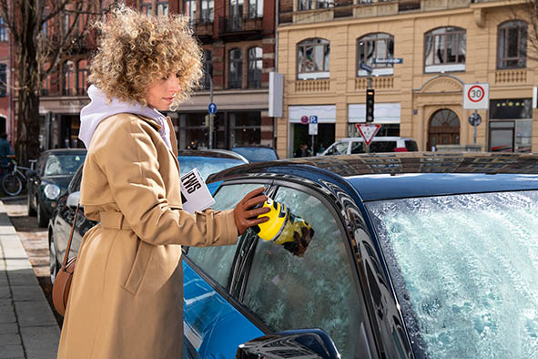

*Kein mühevolles Schaben und Rubbeln mehr – der elektrische Eiskratzer EDI 4 entfernt selbst dicke und hartnäckige Eisschichten von Autoscheiben schnell und mühelos.*

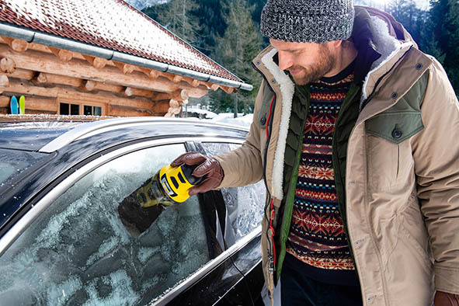

*Mit dem EDI 4 dauert es in der Praxis nur etwa zwei bis drei Minuten, bis alle Scheiben eisfrei sind – eine echte Erleichterung.*